八下数学 | 勾股定理
平移法求平面中最短问题
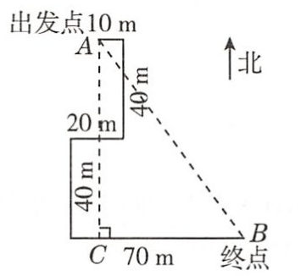
【例题】如图，小明在广场上先向东走10 m，又向南走40 m，再向西走20 m，又向南走40 m，再向东走70 m．则小明到达的终点与原出发点的距离是多少．
解：如图，作AC⊥BC于点C.
∵AC=40+40=80m,
BC=70-20+10=60m，
∴AB²＝60²＋80²=100²,
则AB=100m.

【例题】如图是一个三级台阶，它的每一级的长、宽和高分别是50 cm，30 cm，10 cm，A和B是这个台阶的两个相对的端点，A点上有一只壁虎，它想到B点去吃可口的食物，请你想一想，这只壁虎从A点出发，沿着台阶面爬到B点，至少需爬多少cm.
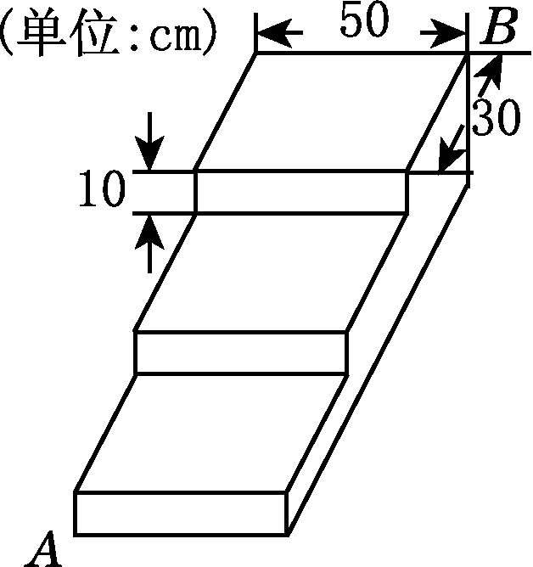
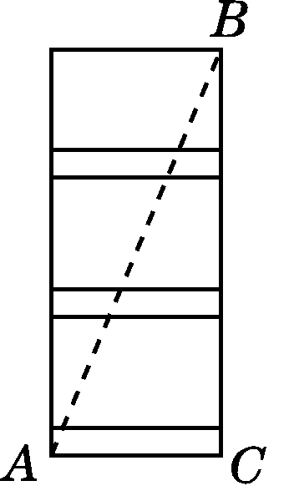

解：将台阶面展开，连接AB，如图，
线段AB即为壁虎所爬的最短路线．
∵BC＝30×3＋10×3＝120(cm)，
AC＝50 cm，
在Rt△ABC中，根据勾股定理，
得AB²＝AC²＋BC²＝16900，
∴AB＝130 cm.
∴壁虎至少爬行130 cm.

【例题】如图，已知∠B=∠C=∠D=∠E=90°，且AB=CD=3，BC=4，DE=EF=2，则AF的长是多少？
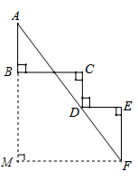
解：过F作FM⊥AB交AB的延长线于点M，
则AM=AB+DC+EF=8，
FM=BC+DE=6，
在Rt△AMF中，
∵AF²=AM²+FM²，
∴AF=10．

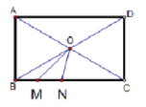
【例题】矩形ABCD中，对角线AC、BD交于点o，AB=6，点M、N是直线BC上的动点，且MN=2，则OM+ON的最小值为多少。

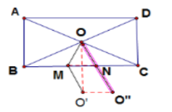
解：如上图，做点O关于BC的对称点O’，将点O’向右平移2个单位长度，连接OO’交BC于点N，将点N沿直线CB向左平移2个单位长度得到点M，此时ON+OM值最小。

∵矩形ABCD对角线交于O点，AB=6
∴OO’=AB=6
∵平行四边形MNO”O’
∴NO”=MO’
∴ON+OM=OO’’
在Rt△OO’O”中，利用勾股定理得，
OO’’=2√10
即ON+OM的最小值为2√10.

